1．(2010·北京海淀)平行电容器C与三个可变电阻器R₁、R₂、R₃以及电源连成如图所示的电路．闭合开关S待电路稳定后，电容器C两极板带有一定的电荷．要使电容器所带电荷量增加，以下方法中可行的是( )
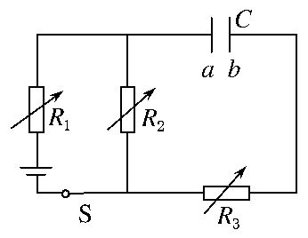
A．只增大R₁，其他不变
B．只增大R₂，其他不变
C．只减小R₃，其他不变
D．只减小a、b两极板间的距离，其他不变
解析：电容器两端电压等于电阻R₂两端的电压，只增大R₁时，电容器两端的电压减小，电容器所带电荷量减小，选项A错误；只增大R₂时，电容器两端的电压增大，电容器所带电荷量增大，选项B正确；只减小R₃时，电容器两端的电压不变，电容器所带电荷量不变，选项C错误；只减小a、b两极板间的距离时，电容变大，电容器所带电荷量增大，选项D正确．
答案：BD
2．(2010·北京海淀)一个微型吸尘器的直流电动机的额定电压为U，额定电流为I，线圈电阻为R，将它接在电动势为E，内阻为r的直流电源的两极间，电动机恰好正常工作，则( )
A．电动机消耗的总功率为UI
B．电动机消耗的热功率为
C．电源的输出功率为EI
D．电源的效率为1－
解析：电源的输出功率(即电动机消耗的总功率)为UI，选项A正确，选项C错误；电动机消耗的热功率为I²R，选项B错误；电源的总功率为EI，电源的输出功率为EI－I²r，所以电源的效率为1－，选项D正确．
答案：AD
3．(2010·北京东城区)在如图所示的电路中，灯泡L的电阻大于电源的内阻r，闭合电键S，将滑动变阻器滑片P向左移动一段距离后，下列结论正确的是( )
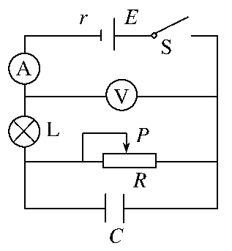
A．灯泡L变亮
B．电源的输出功率变小
C．电容器C上电荷量减少
D．电流表读数变小，电压表读数变大
解析：将滑动变阻器滑片P向左移动一段距离后，R的阻值变大，电路中电流变小，灯泡变暗，A选项错误；路端电压变大，电阻R两端电压变大，电容器C两端电压变大，电容器C上电荷量增加，C选项错误，D选项正确；当外电路电阻等于电源的内阻时电源的输出功率最大，灯泡L的电阻大于电源的内阻r，则外电路电阻比r越大，输出功率越小，B选项正确．
答案：BD
4．(2010·北京西城区)按如图所示的电路连接各元件后，闭合开关S，L₁、L₂两灯泡都能发光．在保证灯泡安全的前提下，当滑动变阻器的滑动头向左移动时，下列判断正确的是( )
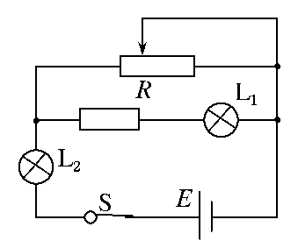
A．L₁变暗 B．L₁变亮
C．L₂变暗 D．L₂变亮
解析：本题考查电路的动态变化问题．滑动变阻器的滑动头向左移动时，电路中的总电阻减小，根据全电路的欧姆定律I＝知，干路电流增大，则L₂变亮，路端电压减小，又L₂两端的电压增加，则并联电路两端的电压减小，那么L₁两端的电压减小，L₁变暗．
答案：AD
5．(2010·长春调研)如图所示，C为两极板水平放置的平行板电容器，闭合开关S，当滑动变阻器R₁、R₂的滑片处于各自的中点位置时，悬在电容器C两极板间的带电尘埃P恰好处于静止状态．要使尘埃P向下加速运动，下列方法中可行的是( )
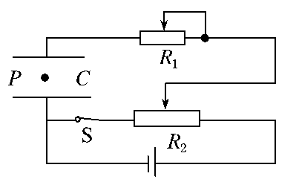
A．把R₂的滑片向左移动
B．把R₂的滑片向右移动
C．把R₁的滑片向左移动
D．把开关S断开
解析：考查电路的串并联知识．要使尘埃向下加速运动，必须减小电场力，即减小板间电压．由于滑动变阻器R₁处于断路，调节不会有效果，C错；电容器两板间电压等于滑动变阻器R₂滑片左边部分的电压，因此要把R₂的滑片向左移动，A对；断开开关S时，电容器的电压等于电源的电动势，板间电压会增大，D错．
答案：A
6．(2010·东北名校联考)在如图所示电路中，当滑动变阻器R₃的滑片P向b端移动时( )
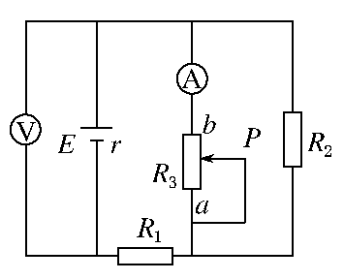
A．电压表示数变大，电流表示数变小
B．电压表示数变小，电流表示数变大
C．电压表示数变大，电流表示数变大
D．电压表示数变小，电流表示数变小
解析：当滑片P向b端滑动时，滑动变阻器R₃的阻值减小，从而闭合回路的总电阻减小，由闭合电路欧姆定律可知干路电流变大，路端电压减小，电压表示数减小；则R₂两端的电压减小，则通过R₂的电流减小，而干路电流是增大的，所以通过R₃的电流是增大的，电流表示数变大，选项B正确．
答案：B
7．(2010·陕西西安质检)两个电源的伏安特性曲线如图所示，由图可知( )
A．电源a的内电阻较小，电动势较大
B．电源a的内电阻较大，电动势较大
C．电源b的内电阻较小，电动势较小
D．电源b的内电阻较大，电动势较大
解析：本题考查由电源的伏安特性曲线求电源电动势和内阻．从题图中直接可以读出电源a的电动势大于电源b的电动势；由又直线斜率的绝对值表示电源内电阻的大小，可知电源a的内电阻大．
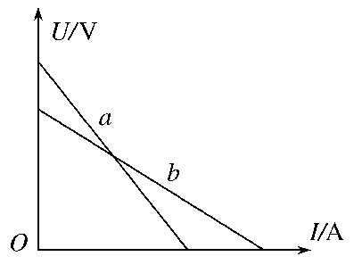
答案：BC
8．(2010·潍坊模拟)酒精测试仪的工作原理如图所示，其中P是半导体型酒精气体传感器，该传感器电阻r′的倒数与酒精气体的浓度c成正比，R₀为定值电阻．以下关于电压表示数的倒数()与酒精气体浓度的倒数()之间关系的图象正确的是( )
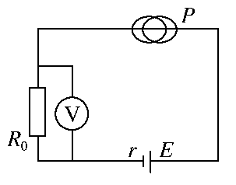
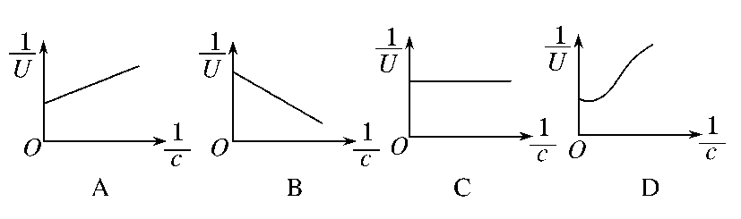
解析：利用闭合电路欧姆定律解本题．由闭合电路欧姆定律可得电压表的示数为U＝，由于r′的倒数与酒精气体浓度成正比，即c越大，r′越小，则U示数越大，由前面式子可以得出，A项正确．
答案：A
9．(2010·山东临沂摸底)如图所示的电路中，电源内阻不可忽略，当滑动变阻器滑片处在某一位置时，电流表的读数为I＝0.5 A，电压表V₁的读数U₁＝1 V，电压表V₂读数为U₂＝2 V．则左右任意移动滑动变阻器的滑片后，三个电表可能得到的读数是( )
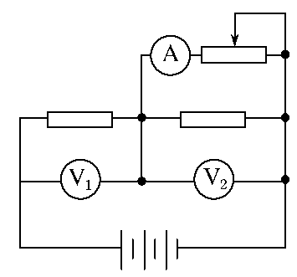
A．I＝2 A，U₁＝2 V，U₂＝0 V
B．I＝1 A，U₁＝1.6 V，U₂＝3 V
C．I＝0.3 A，U₁＝0.9 V，U₂＝2.1 V
D．I＝0.2 A，U₁＝0.8 V，U₂＝2.4 V
解析：若滑片向左移动，则滑动变阻器的电阻减小，电路的总电阻减小，故电路的总电流增大，此时电压表V₁的示数增大，V₂的示数减小，电流表的示数增大，由于内电压增大，所以两电压表的示数总和小于原示数总和，故A正确；B错误；若滑片向右移动，则滑动变阻器的电阻增大，电路的总电阻增大，故电路的总电流减小，此时电压表V₁的示数减小，V₂的示数增大，电流表的示数减小，由于内电压减小，所以两电压表的示数总和大于原示数总和，故D正确，C错误．
答案：AD
10．(2010·湖南湘潭模拟)如图所示，直线Ⅰ、Ⅱ分别是电源1与电源2的路端电压随输出电流变化的特性曲线，曲线Ⅲ是一个小灯泡的伏安特性曲线，如果把该小灯泡先后分别与电源1和电源2单独连接时，则下列说法不正确的是( )
A．电源1和电源2的内阻之比是117
B．电源1和电源2的电动势之比是11
C．在这两种连接状态下，小灯泡消耗的功率之比是12
D．在这两种连接状态下，小灯泡的电阻之比是12
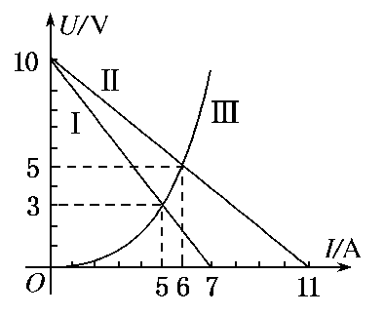
解析：两电源的电动势相同，均为10 V，电源1和电源2的内阻之比是117，小灯泡消耗的功率分别为15 W和30 W，两种连接状态下，小灯泡的电阻分别为 Ω和 Ω，电阻之比为1825，选D.
答案：D
11．(2010·湖南长沙月考)在如图所示的电路中，A、B、C分别表示理想电流表或电压表，它们的示数以安或伏为单位．当电键S闭合后，A、B、C三表示数分别为1、2、3时，灯L₁、L₂均正好正常发光．已知灯L₁、L₂的额定功率之比为31，则可判断( )
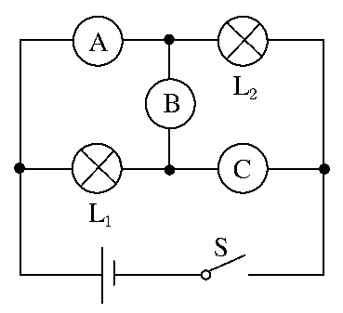
A．A、B、C均为电流表
B．A、B、C均为电压表
C．B为电流表，A、C均为电压表
D．B为电压表，A、C均为电流表
解析：本题考查电流表和电压表的结构，功率的计算问题，电路的结构分析等知识点．若三个电表都是电流表，则两个灯泡都被短路了；若三个电表都是电压表，则两灯都不能正常工作；若B为电流表，A、C均为电压表，这时流过
两灯的电流相同，L₁和L₂两灯的电压之比为13，则两灯的额定功率之比为13，不符合题中的条件，C项错；若B为电压表，A、C均为电流表，则L₁和L₂灯的电压相同，电流之比为31，那么两灯的功率之比为31，D选项对．
答案：D
12．(2010·湖南长沙测评)如图所示电路中，已知电阻R₁＝2 Ω，R₂＝5 Ω，灯泡L上标有“3 V,1.5 W”字样，电源内阻r＝1 Ω，滑动变阻器的最大阻值为R_{x}.当滑片P滑至a端时，电流表的示数为1 A，此时灯泡L恰好正常发光．则( )
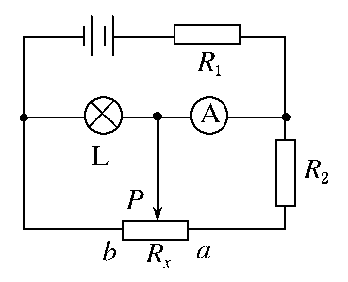
A．当滑片P滑至b端时，电流表的示数为2 A
B．当滑动变阻器Pb段的电阻为0.5R_{x}时，变阻器上消耗的功率约为3 W
C．电源的电动势为6 V
D．电源的电动势为3 V
解析：灯泡L的电阻R_{L}＝＝ Ω＝6 Ω，由于R_{Pa}和R₂串联部分已被短路，E＝I(R₁＋r)＋U₀＝1×(1＋2) V＋3 V＝6 V, I₀＝＝0.5 A，I_{x}＝I－I₀＝0.5 A，R_{x}＝＝6 Ω，所以当滑片P滑至b端时，电流表的示数I′＝＝2 A；当R_{Pb}＝3 Ω时，R_{并}＝2 Ω，I″＝＝1.2 A．U_{并}＝E－I″(R₁＋r)＝2.4 V，P_{Rx}＝＝1.92 W.
答案：AC

